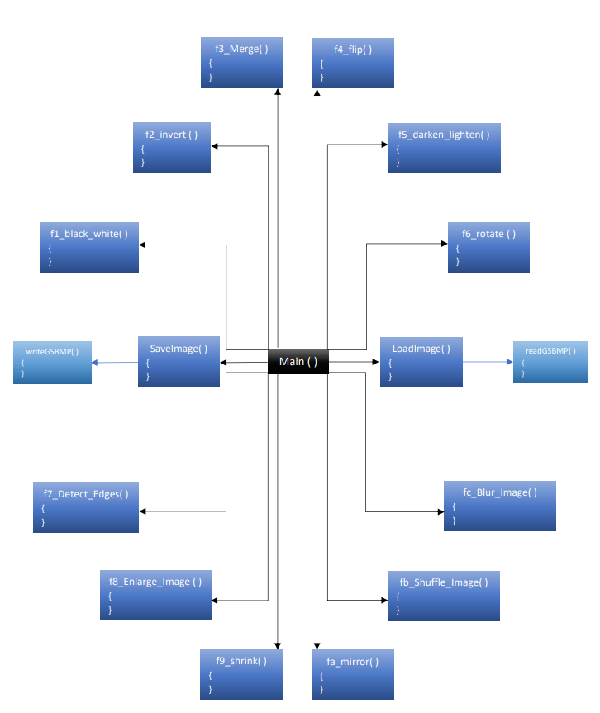

Void f6_rotate()

{

}

Void fd_crop()

{

}

Void f3_merge()

{

}

Void fa_mirror()

{

}

Void f5_Darken_and_Lighten()

{

}

Void f1_BW()

{

}

Void f2_invert()

{

}

Main

Void fe_skew_right ()

{

}

Void f4_flip()

{

}

Void f9_shrink()

{

}

Void fc_blur()

{

}

Void fb_shuffle()

{

}

Void ff_skew_up ()

{

}

Void f8_Enlargment()

{

}

Void f7_DetectEdges()

{

}